HSIE（Harassment Structure Index evidence）
詳細設計書

文書名：詳細設計書
版数：Ver1.0（構想段階）
作成日：2025年12月25日
作成項目：
1,ハラスメントAI支援プラットフォーム企画書（HSIE将来展望）
2,HSIE企画書（pptx）
3,HSIE要件定義書
4,HSIE基本設計書

目次
- 詳細設計原則
- クラス図

- 詳細設計原則

1.1.詳細設計の粒度
設計原則を文章化し、実装段階での基礎を記載する。
2.1.1実装前提条件
・言語：Python
・API：FastAPI
・構成：疎結合・責務分離(クリーンアーキテクチャ寄り)

2.1.2粒度レベル
項目 | 粒度
クラス図 | メソッド粒度まで定義
シーケンス図 | 1リクエスト＝1図レベルで厳密
ロジック | 擬似コード＋数式併記
入出力 | JSON Schemaで固定
結合点 | インタフェース（Protocol）で明示

2.2 疎結合設計の基本ルール
設計上で最も重視するルール
- A・S・L は互いの内部状態を一切参照しない
- 入力は 共通Input DTO
- 出力は 共通Score DTO
- 結合は HSICalculator のみが担当
- UI変更は 重み・閾値・関数選択のみ許可
- 学習・再計算は 分析ロジック層の外

2.3. UI設計の位置付け
UIで変更可能なもの(設計として許可)
・各モデルの重み
・しきい値
・スコア解釈レンジ
・統合関数の選択

UIで変更不可(証拠価値・悪用規制のため)
・生データ
・特徴量定義
・基本数式構造

- クラス図
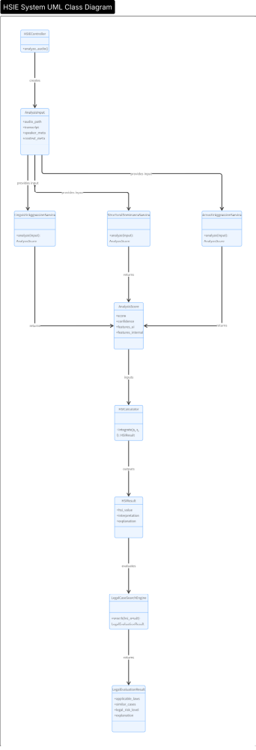
HSIE全体クラス図

・ユーザーやUIからの入り口
・入力は1つに統一
・下の分析系は同じ入力を共有

・A・S・Lは上下関係なし
・並列・独立
・どれかが他を呼ばない
・共通の入力で出力はスコア

・ここが唯一の結合点
・A・S・Lの結果を初めて混ぜる
・UIで重み付けを変えられる設計

・出力形式は全モデル共通
・参照した情報の提示
・ここはスコアの整理する点で結合ではない

・数値を社会的・法的意味に変換
・判例・法律との対応付け
・社会的実装性を示す部分

HSIE共通入力・出力（DTO）クラス図
assets/共通入力・出力（DTO）クラス図 - フローチャート HSIE DTO Class Diagram.pdf

音声攻撃性分析(A)クラス図
assets/音声攻撃性分析（A）クラス図 - フローチャート.pdf

会話構造性(S)クラス図
assets/会話構造性(S)クラス図 - フローチャート.pdf

言語攻撃性(L)クラス図
assets/言語攻撃性(L)クラス図 - フローチャート.pdf

